崂应3012H-C超小型 自动烟尘气快速测试仪
产品概述 | 本仪器应用皮托管等速采样重量法捕集管道中颗粒物，应用定电位电解法定性定量测定有害气体。可供环保、卫生、劳动、安监、军事、科研、教育等部门用于各种锅炉、炉窑烟尘（气）的排放浓度/总量及设备除尘脱硫效率的测定。
产品图片 | 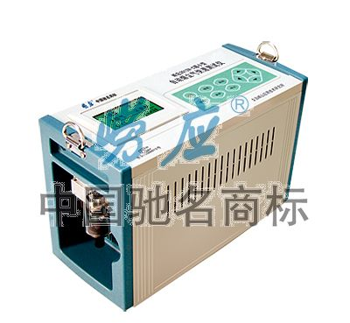
采用标准 | ◆ HJ/T 48-1999 《烟尘采样器技术条件》  ◆ JJG 968-2002 《烟气分析仪》  ◆ JJG 680-2007 《烟尘采样器》
技术创新 | ◆ 当前体积最小、重量最轻的烟尘测试仪，携带方便；  ◆ OLED显示屏，图文清晰，尤其适合低照度下的野外环境；  ◆ 普通烟尘仪具备的功能它也都有，不过最多可以测三个组分的烟气浓度和排放量；  ◆ 能测大气压；  ◆ 故障自检功能；  ◆ 停电记忆功能；  ◆ 交直流两用供电功能；  ◆ 高效粉尘过滤功能；  ◆ 防尘倒吸功能。
以上参数完全符合国家相关标准的要求,因产品升级或有图片与实机不符,请以实机为准。
如果您的需求与其有所偏离,请致电全国统一客服热线: 400-676-6892 详细咨询,谢谢合作！
全国营销服务网络:  崂应官网: www.hbyq.net

